# **PRESSEINFORMATION**

**Techtronic Industries Redaktion:**

**Central Europe GmbH**

**Ryobi Outdoor Pressebüro Dieter Tschorn & Partner**

**Ina Willutzki Kay-Uwe Müller**

**Itterpark 2 Postfach 101152**

**40724 Hilden 69451 Weinheim**

**Tel. (02103) 960 514 Tel. (06201) 5 78 78**

**www.ryobitools.eu www.pressebuero-tschorn.de**

Lange Laufzeit, starke Leistung

*18 Volt-Rasenmäher von Ryobi lässt sich mit einem oder zwei*

*Akkus betreiben*

Der neue 18 Volt Rasenmäher RY18LMX40A-240 wartet mit einer Besonderheit auf. Er kann mit einem oder zwei Akkus betrieben werden. Mit zwei Akkus erhöht sich die Flächenleistung auf bis zu 700 Quadratmeter – ideal für die Pflege mittelgroßer Rasenflächen.

Die Schnittbreite beträgt 40 cm. Für die erforderliche Leistung sorgt ein bürstenloser Motor. Er arbeitet mit einem höheren Wirkungsgrad deutlich effizienter als bisher übliche Motoren und ist ohne Kohlebürsten praktisch wartungsfrei. Die Geräteelektronik passt die Leistungsabgabe stets an die jeweiligen Einsatzbedingungen an. Zusammen mit den beiden mitgelieferten 18 Volt Lithium-Ionen-Akkus mit 4 Ah Kapazität wird kraftvoll gemäht – auch bei dichtem und höher stehendem Gras. Auf kleineren Rasenstücken kann der Mäher auch mit nur einem Akku betrieben werden.

Die Schnitthöhe lässt sich in sechs Stufen von 20 bis 70 mm sehr genau anpassen. Praktisch ist der seitlich angebrachte Rasenkamm „EasyEdge“. Er verbessert das Schnittergebnis entlang von Kanten, denn er richtet die Grashalme auf. Diese können dann vom Messer besser erfasst werden. Der mit 50 Litern groß dimensionierte Grasfangsack erlaubt längeres Mähen ohne Zwischenstopps. Wer regelmäßig und häufiger mäht, kann statt des Fangkorbes den mitgelieferten Mulchkeil einsetzen. Dann wird der Rasenschnitt gleichmäßig verteilt und dient als natürlicher Nährstoff für den Boden.

Der ergonomisch geformte und höhenverstellbare Griffbügel ist mit einer vibrationsdämpfenden Ummantelung versehen. Das Gestänge wird mit Schnellverschlüssen fixiert, die das Ein- und Ausklappen sehr einfach machen – ein Schrauben oder Drehen ist nicht erforderlich. Zur Lagerung lässt sich der Bügel vollständig umklappen und einfahren. Auch der Grasfangsack kann einfach abgenommen und zusammengefaltet werden. Ein großer, stabiler Handgriff auf dem Mähdeck erleichtert das Anheben und Tragen, beispielsweise auf Treppen oder beim Verstauen im Gartenhaus.

Der Rasenmäher ist Teil des 18 Volt-Systems ONE+, das bedeutet, die Akkus passen in über 100 kompatible Elektrowerkzeuge und Gartengeräte. Eine preiswerte Erweiterung des Geräteparks ist jederzeit möglich, weil zusätzliche Werkzeuge auch ohne Akku und Ladegerät angeboten werden. Die Akkus selbst basieren auf modernster Lithium-Ionen-Technologie, bei der Selbstentladung und Memory-Effekt keine Rolle spielen. Nicht vollständig entleerte Akkus können ohne Bedenken nachgeladen werden.

Weitere Informationen: www.ryobitools.eu

Techtronic Industries Central Europe GmbH, Itterpark 2, 40724 Hilden

Technische Daten:

|  |  |
| --- | --- |
|  | **Akku-Rasenmäher**  **RY18LMX40A-240** |
| Betriebsspannung / -Kapazität | 18 V mit 2 x 18 V / 4,0 Ah |
| Flächenleistung | 700 m² |
| Ladezeit | 2 x 100 min |
| Schnittbreite | 40 cm |
| Schnitthöhe | 20 – 70 mm (in 6 Stufen einstellbar) |
| Grasfangsack | 50 l |
| Gewicht mit Akku | 19 kg |
| Lieferumfang | 2 x Li-Ionen-Akku, Schnellladegerät RC18120, Mulchkeil,  Sicherheitsschlüssel |
| Unverb. Preisempfehlung | 469,90 EUR (inkl. Mwst.) |

Fotos: Ryobi



*Der 18 Volt Rasenmäher RY18RLMX40A-240 kann sehr flexibel mit einem oder zwei Akkus betrieben werden.*

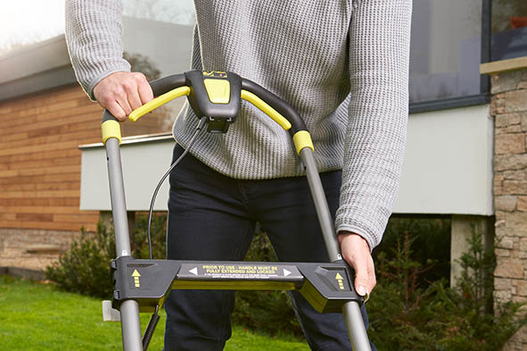

*Der Griffbügel des Mähers wird mit Schnellverschlüssen fixiert, die das Ein- und Ausklappen sehr einfach machen.*

**

*Ein großer, stabiler Handgriff auf dem Mähdeck erleichtert das Anheben und Tragen, beispielsweise auf Treppen oder beim Verstauen im Gartenhaus.*

Über Ryobi

Ryobi bietet anspruchsvollen Anwendern moderne Elektrowerkzeuge und Gartengeräte für den Einsatz rund um Haus und Garten. Basis des Erfolges sind die beständige Weiter- und Neuentwicklung von Produkten mit hoher Qualität, praxisgerechten ergonomischen Merkmalen und starkem Design. Der Ryobi-Mutter­konzern Techtronic Industries ist einer der größten Hersteller von Elektrowerkzeugen weltweit und gilt als Pionier bei der Einführung von Werkzeugen, die mit Lithium-Ionen-Akkus betrieben werden. Das umfangreiche Gartenprogramm von Ryobi umfasst Akkugeräte von 4 bis 36 Volt sowie kabelgebundene und mit Benzin betriebene Modelle.